花巻発着あおい有紀さんと行く三陸復興祈願釜石鵜住神社祭の旅
岩手の酒蔵＜三陸の祭×酒蔵＞くらくらツアー
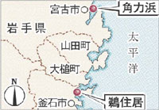
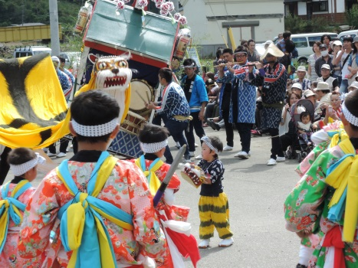

写真 あおい有紀さん 写真 鵜住神社祭り（平成26年の様子）
東日本大震災の大津波で流された釜石市鵜住居町鵜住神社のみこし。地元住民の「何とかみこしを復活させたい」という熱い想いから、全国の方々の支援をいただき、ついに立派な本みこしが完成。今年の例大祭でお披露目されます。みこしの他にも地元の郷土芸能団体の踊りの奉納がお祭りを盛り上げます。2日目は、大槌町内の震災被災地へ。復興の様子を見学していただきます。
故郷を思い、復興を祈り、奮起してきた地元住民の活気あふれる鵜住神社祭をぜひお楽しみください。
出発日 平成２７年９月２６日（土）～９月２７日（日）
旅行代金 花巻発着 ２３,０００円（食事代・バス代・消費税を含みます）
定 員 ３０名様（最少催行人数20名） 添乗員が同行いたします
食事条件 朝１ 昼２ 夕１ 宿泊：大槌町 さんずろ家 (4〜5名１室)
 | 日 付 | 交通機関 | 行程 | 食事
１ | ９／２６  （土） | 貸切バス | 新幹線 参考 東京駅(07:56)————東北新幹線————新花巻駅(10:37)  各自にて交通機関お手配ください＊希望者へは割引きっぷのご案内可能  新花巻駅集合10:45＝＝南部杜氏の故郷 紫波町の酒蔵二軒を訪問  １ 岩手最古の酒蔵 吾妻嶺酒造  ２ 南部杜氏初の女性杜氏 月の輪酒造  ＊２軒の蔵元訪問後、花巻市石鳥谷 南部杜氏伝承館見学＆お買い物  ＝釜石H/W＝＝宮守IC＝＝＝釜石鵜住居 鵜住神社祭り 参加  17:30〜19:30 津波で流された本神輿と芸能の奉納（地元７団体予定）  ＝＝＝大槌町 さんずろ家（宿泊）夕食 | 朝 ✕  昼 ◯  夕 ◯
２ | ９／２７  （日） | 貸切バス | ホテル出発＝大槌町内 震災被災地見学（震災遺構 旧役場等）＝  09:00 9:10〜10:10  ＝＝＝＝鵜住神社神輿山車集合見学＝＝＝＝＝釜石市内＝＝＝＝＝＝＝  11:00（町内グラウンド） 12:00 12:45（昼食＆お買い物）14:30  ＝＝＝＝道の駅風の丘にてお買い物（15:30～16:00）＝＝＝＝宮守IC＝＝＝＝  地元で採れたものが多彩にそろう岩手最大級の道の駅  ＝＝＝＝釜石自動車道＝＝＝＝＝新花巻駅解散 お疲れ様でした！  17:00頃  接続参考 新花巻駅（17:18）————東北新幹線—————東京駅(19:52) | 朝 ◯  昼 弁  夕 ✕

【協力】合名会社吾妻嶺酒造 有限会社月の輪酒造 (一社)SAVE IWATE ／ うのすみ神輿つくろう会

＜あおい有紀さんと行く釜石鵜住神社祭×酒蔵 くらくらツアー お申込み方法＞

- 当社ホームページ予約専用フォームからのメール または 電話 にて承ります
専用フォームからは⇒ トラベル・リンクで検索 www.travel-link.jp
電話でのお申込みは⇒ 019-658-8644（受付平日9：00-17：30）
メールでの各種お問い合わせは⇒ morioka@travel-link.jp
お申込み
一次締め切り
8／28まで
ただし、定員に達した場合は締切といたします。

- 当社から連絡後、３日以内にお申込み金をご入金ください（予約完了）

- 催行決定通知後残金をお支払い頂きます。確認後旅行案内を送付致します

- 当社ではメール・電話等による旅行契約の予約を受け付けます。当社が予約を承諾する旨の通知後３日以内に、
お申込金お一人様あたり旅行代金の20%をお支払い頂きます。入金確認を以て旅行契約成立と致します。
□詳しい旅行条件を説明した書面を送付致しますので事前確認の上お申し込みください。
□最少催行人員に満たない場合は旅行の実施を取りやめる事があります。
この場合は旅行開始日の前日から起算してさかのぼって１３日目にあたる日より前に通知します。
- 総合旅行業務取扱管理者とはお客様の旅行を取扱う会社の取引の責任者です。
この旅行契約に関し担当者からの説明にご不明な点がございましたら遠慮なく申し出下さい。
 | 20日前〜８日前 | ７日前〜２日前 | 出発日前日 | 旅行当日旅行開始前 | 旅行開始後又は無連絡不参加
旅行代金の | 20% | 30% | 40% | 50% | 100%
□本チラシは平成2７年８月１１日を基準としております。□掲載の写真はイメージです
お取消料：出発日の前日から起算

旅行企画・実施
岩手県旅行業協同組合 （一社）全国旅行業協会正会員 岩手県知事登録旅行業第２−１８７号
岩手県盛岡市本宮２丁目36-3-101号
＊＊＊＊＊＊＊＊＊＊＊＊
トラベル・リンクは「行ってみたい！」を「旅」にする旅行会社です。地域の素材を生かしたツアーで岩手を盛り上げます！
facebook
twitter
owndﾌﾞﾛｸﾞ
地旅サイト・ yahoo!ﾄﾗﾍﾞﾙ
いいね！をお待ちしています

受託販売
(一社)全国旅行業協会正会員 岩手県知事登録旅行業第3—227号
東北の四季・ＮＩＰＰＯＮの旅・地球サイズの好奇心
当社ツアーの様子はＨＰで
公開中！www.travel-link.jp

トラベル・リンク株式会社
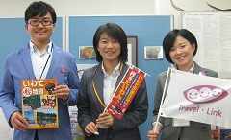
お問い合わせ専用メール: morioka@travel-link.jp
本 社 総合旅行取扱管理者 北田公子
岩手県盛岡市開運橋通1-1アクア盛岡ビル501
TEL019-658-8644 ＦＡＸ8262
東京支店 総合旅行取扱管理者 北田耕嗣
TEL03-3556-5012

